Tisková zpráva, v Praze dne 26. listopadu 2018

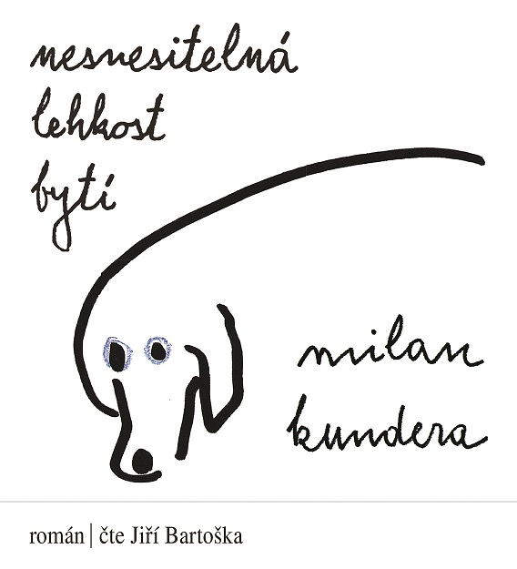
PRÁVĚ VYŠLO
Milan Kundera: Nesnesitelná lehkost bytí

- Nová inkarnace slavného románu
- Výjimečná četba Jiřího Bartošky

Nesnesitelná lehkost bytí přichází na trh jako audiokniha
Když se setkají Milan Kundera a Jiří Bartoška, dvě velké osobnosti české kultury, dá se očekávat velká událost. Vydavatelství Tympanum na předvánoční trh s hrdostí posílá audioknihu Nesnesitelná lehkost bytí v podání Jiřího Bartošky.
„Jsme velmi šťastní, že Milan Kundera svolil právě nám k vydání svého románu jako audioknihy pro český trh. A rádi jsme i za to, že tomuto slavnému dílu světové literatury propůjčil svůj hlas na žádost autora právě Jiří Bartoška, pod režijní taktovkou šéfrežiséra Českého rozhlasu Aleše Vrzáka. Tato konstelace slibuje mimořádný zážitek,“ říká Tomáš Výchopeň, ředitel vydavatelství Tympanum.
Znovu tak ožívá vyprávění o lásce, o Tereze a Tomášovi, o Sabině a Franzovi, o lehkosti a tíze bytí...
Na posluchače čeká mp3 CD nebo download s nezkrácenou podobou slavného Kunderova románu o celkové délce 10 hodin 46 minut. K dostání je od 16. listopadu 2018 v e-shopu vydavatelství Tympanum.cz, u všech dobrých knihkupců a prodejců CD a také online.

Anotace:
Co zbylo z umírajících lidí v Kambodži?
Jedna velká fotografie americké herečky, která drží v náručí žluté dítě.
Co zbylo z Tomáše?
Nápis: Chtěl království Boží na zemi.
Co zbylo z Beethovena?
Zamračený muž s nepravděpodobnou hřívou, který pronáší temným hlasem: „Es muss sein!“
Co zbylo z Franze?
Nápis: Po dlouhém bloudění návrat.
A tak dál a tak dál. Dříve než budeme zapomenuti, budeme proměněni v kýč. Kýč je přestupní stanice mezi bytím a zapomenutím.

Milan Kundera
Prozaik, dramatik a esejista, se narodil 1. dubna 1929 v Brně, od roku 1975 žije ve Francii.
Fotografie autora © Gallimard.
Dílo Milana Kundery v českém jazyce vydává nakladatelství ATLANTIS, spol. s r. o., www.atlantis-brno.cz.

Jiří Bartoška (* 1947)
Studoval herectví na Janáčkově akademii (JAMU) v Brně. Působil v divadle Husa na provázku a v souboru Činoherního studia Ústí nad Labem. Byl jedním z herců, kteří v 70. letech proslavili pražské Divadlo Na zábradlí. Vytvořil řadu významných filmových rolí ve snímcích předních českých a slovenských režisérů. Od roku 1994 zastává funkci prezidenta MFF Karlovy Vary a je členem prezidia České filmové a televizní akademie.
Fotografie interpreta © Film Servis Festival Karlovy Vary.

Info o audioknize:
Autor: Milan Kundera
Formát: nezkrácená verze, 1 mp3 cd, download
Celková délka: 10 hodin 46 minut
Cena: 399 Kč (CD), 299 Kč (Download)
Vydavatel: Tympanum s. r. o. (www.tympanum.cz)
EAN: 8594072273049 (CD), 8594072276040 (Download)

Pro další informace nebo recenzní výtisky se obracejte na:
Tereza Kortusová
propagace & PR
E-mail: propagace@tympanum.cz
tel: +420 720 373 493

TYMPANUM s.r.o., Bolzanova 1615/1, Praha 1, 110 00
www.tympanum.cz

